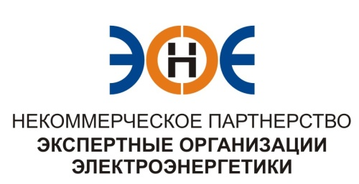

ПРОТОКОЛ №15/2014-ЭС

заседания Экспертного Совета

Некоммерческого партнерства «Экспертные организации электроэнергетики»

(далее – Партнерство)

Санкт-Петербург «22» октября 2014 г.
Начало заседания: 11:00 часов

ПРИСУТСТВОВАЛИ:

- Заир-Бек Андрей Измаилович – Председатель
- Корнев Владимир Геннадьевич
- Геращенко Алексей Владимирович
- Лаппо Василий Иванович
- Любо Игорь Александрович
- Юденков Дмитрий Юрьевич – секретарь заседания

Повестка дня:

- О замене Свидетельства о допуске к работам по подготовке проектной документации, которые оказывают влияние на безопасность объектов капитального строительства: ООО «Инженерно-технический центр», ООО «ЭнергоКонсалт», ООО «Ситэк».

По вопросу повестки дня: слушали Юденкова Д.Ю., который предложил на основании заявления о замене Свидетельства членов Партнерства и проверки документов, приложенных к заявлению, внести изменения в Свидетельства членов Партнерства:

№ п/п | Наименование | ИНН | ОГРН | Номер и начало действия ранее выданного Свидетельства
1 | ООО «Инженерно-технический центр» | 7801380999 | 1057810376436 | № 0271-029-02/2009-СРО-П-080 от 29 декабря 2012 г.
2 | ООО «ЭнергоКонсалт» | 7709433991 | 1037709065130 | № 0318-011-01/2009-СРО-П-080 от 07 апреля 2014 г.

№ п/п | Наименование | ИНН | ОГРН | Номер и начало действия ранее выданного Свидетельства
3 | ООО «Ситэк» | 7705807029 | 1077759493096 | № 0253-082-05/2010-СРО-П-080 от 28 декабря 2012 г.

Решили: Заменить Свидетельства указанным организациям.

Итоги голосования: Принято единогласно.

Президент Партнерства Заир-Бек А.И.

Секретарь Юденков Д.Ю.

